B) Comprendre le mode BridgedReconfigurer la carte réseau de Kali en mode Bridged, reconnecter la carte si  
nécessaire.

La réponse de cette question :

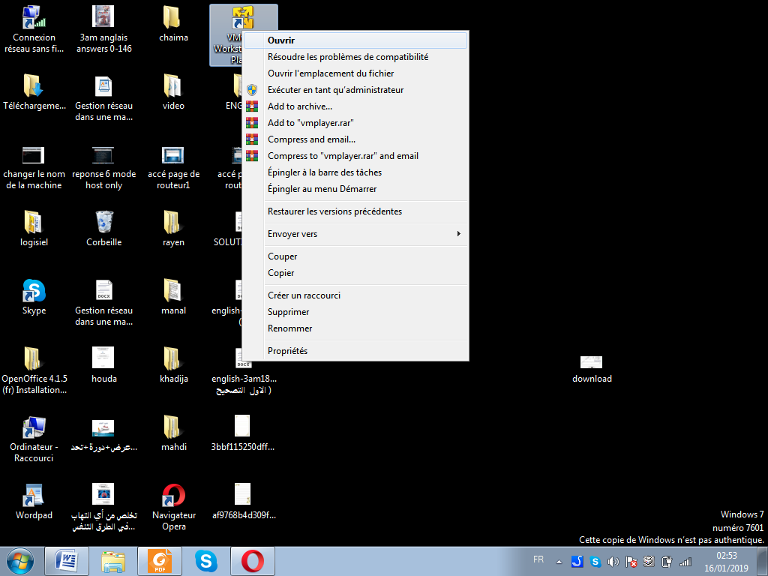

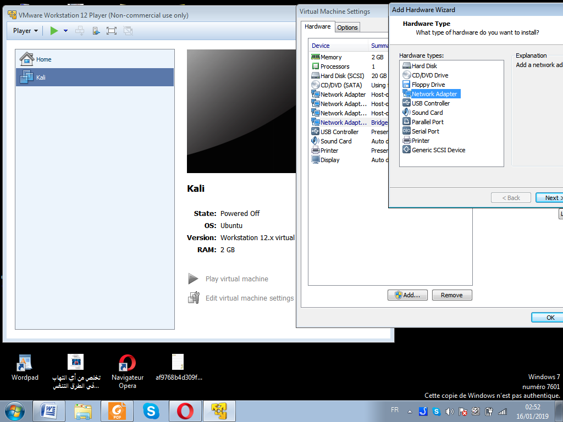

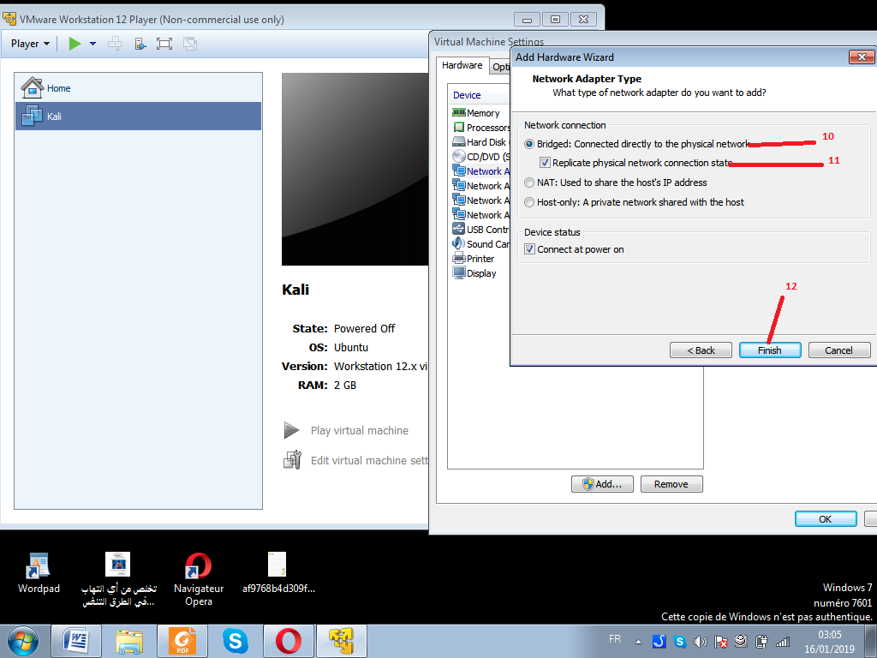

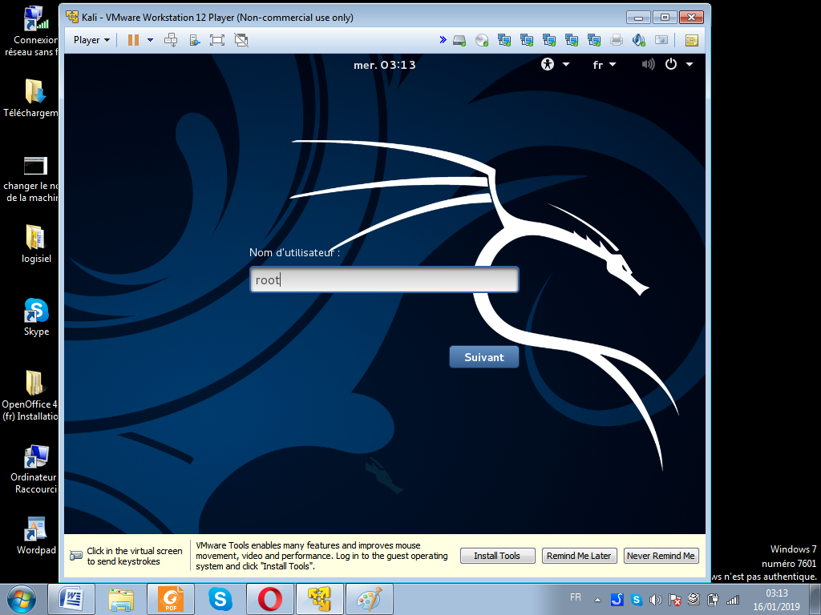

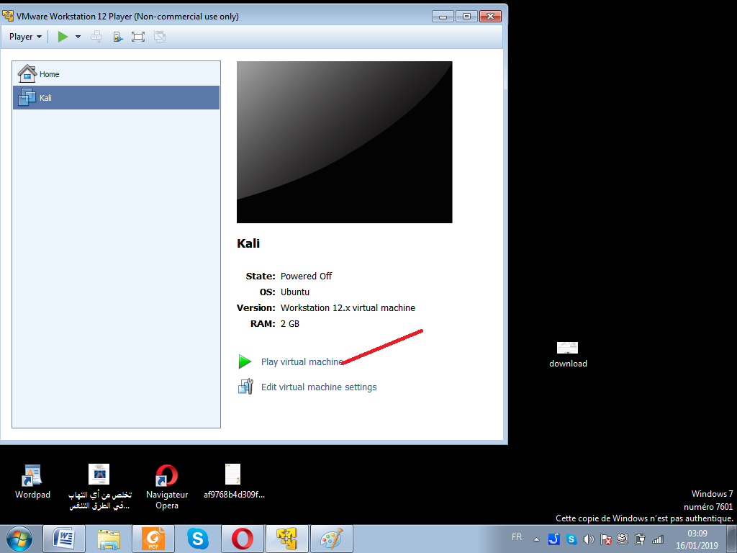

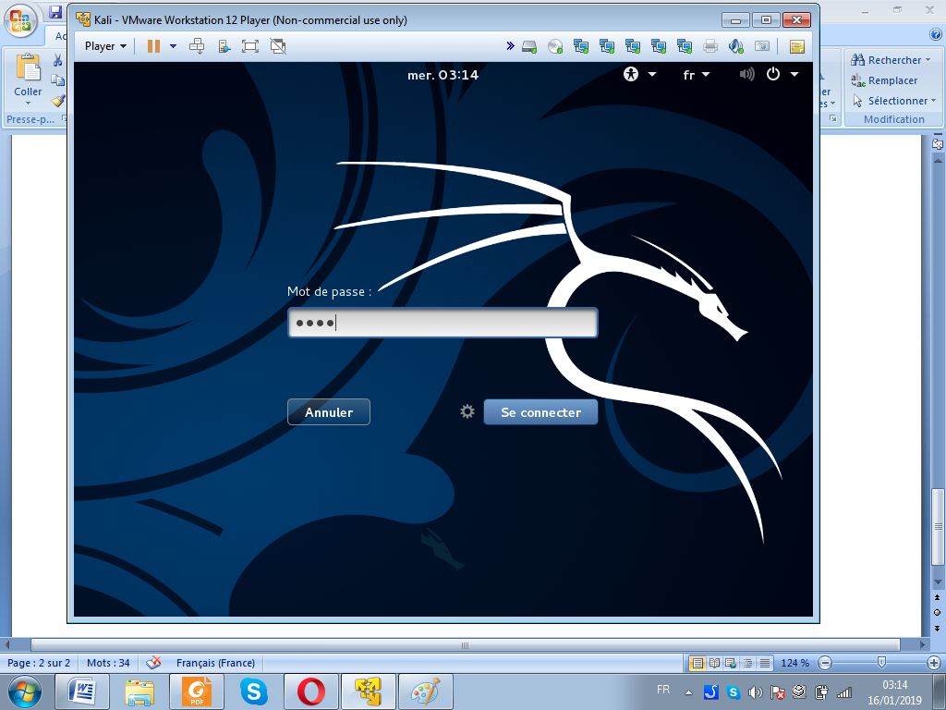

2 :Repinguer depuis Kali vers la Hôte sur VMNET1, ça marche ?

La réponse de cette question :

**Bridged.** Ce mode est offert juste par **Vmnet0 pas** **VMNET1**  (voir Fig.2) et il donne la possibilité à  
une machine virtuelle d’accéder au réseau local et à Internet, et ce, comme s’il  
s’agissait d’une machine réelle. La machine possède alors sa propre adresse réseau  
Hamouid Khaled, *Université de Batna*3  
IP et elle est visible à partir de l’extérieur. La machine connecté via ce mode obtient  
généralement sont adresse d’une manière dynamique en exécutant le protocole  
DHCP (Dynamic Host Configuration Protocol). La machine hôte est par défaut  
connectée à ce mode via une des ses cartes réseaux réelles

**Ne marche pas elle marche dans le cas de Vmnet0 comme sui :**

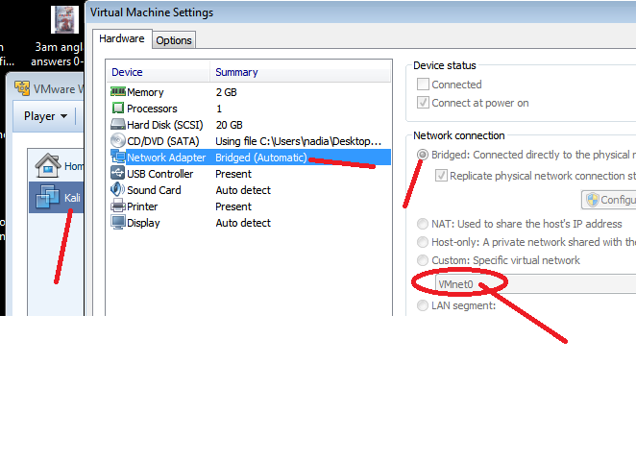

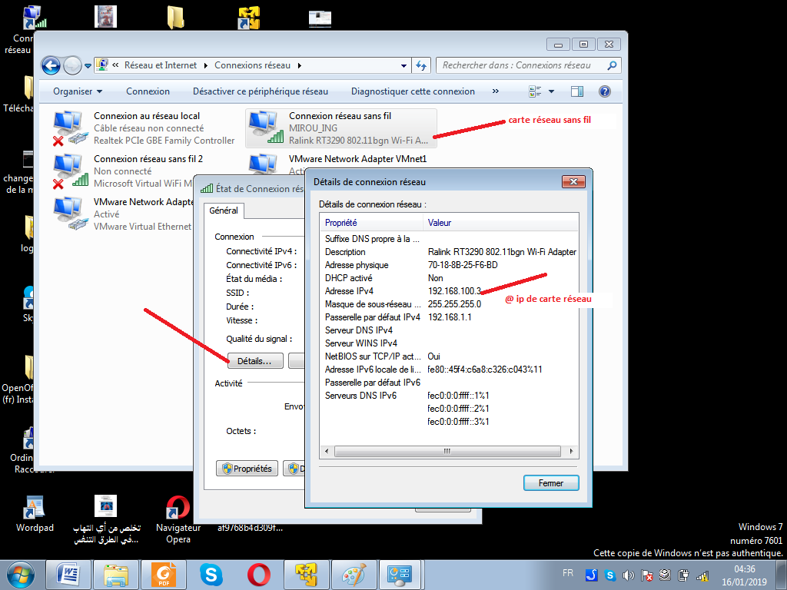

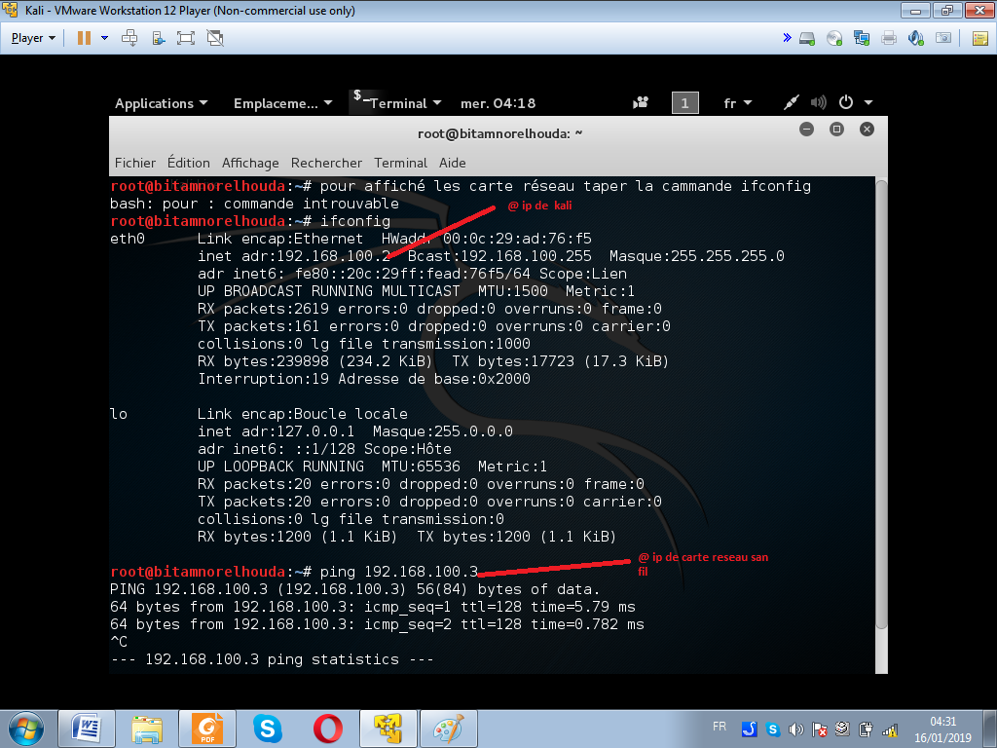

A partir d’un navigateur Web sur Kali, accédez à la page de configuration du  
routeur (192.168.1.1)

La reponse :

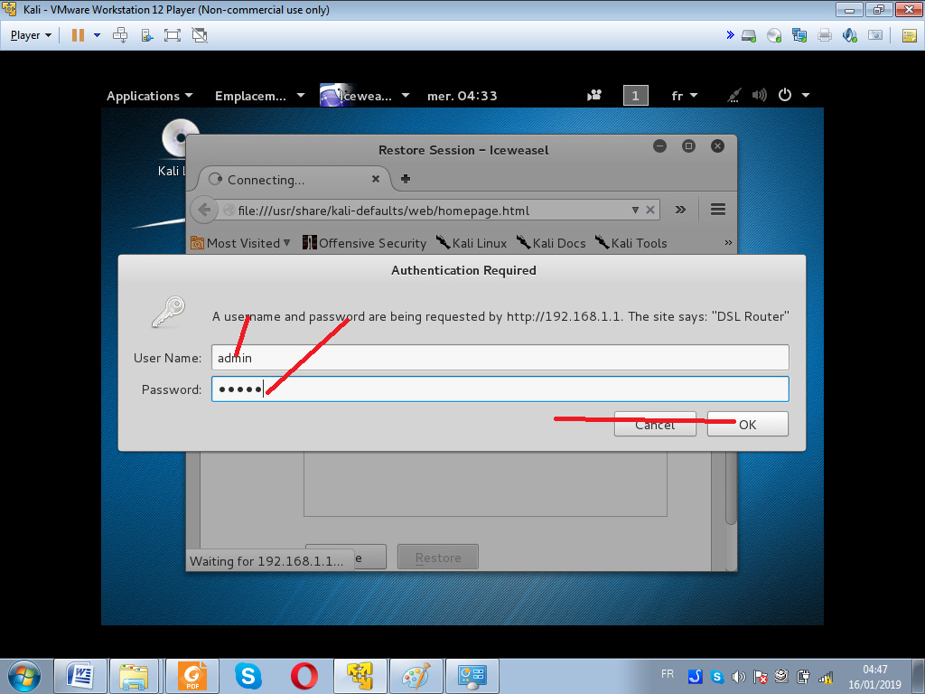

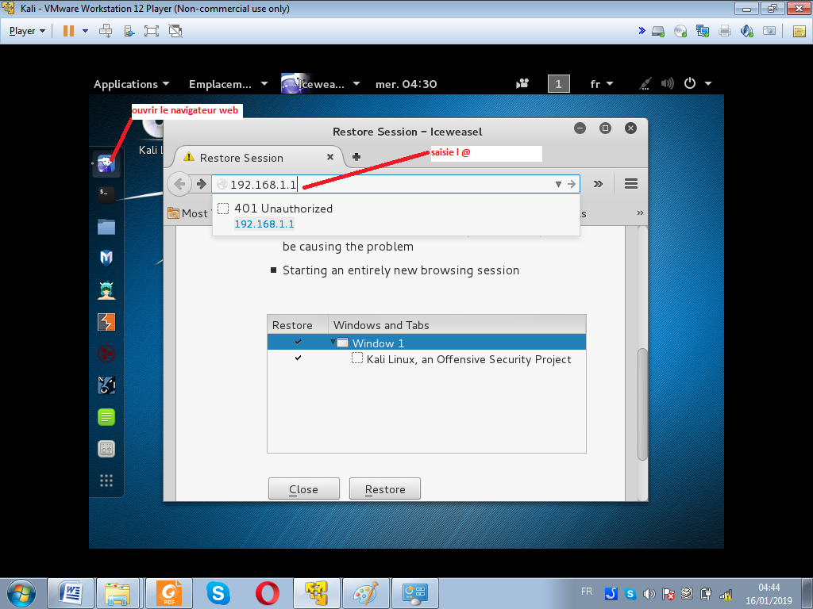

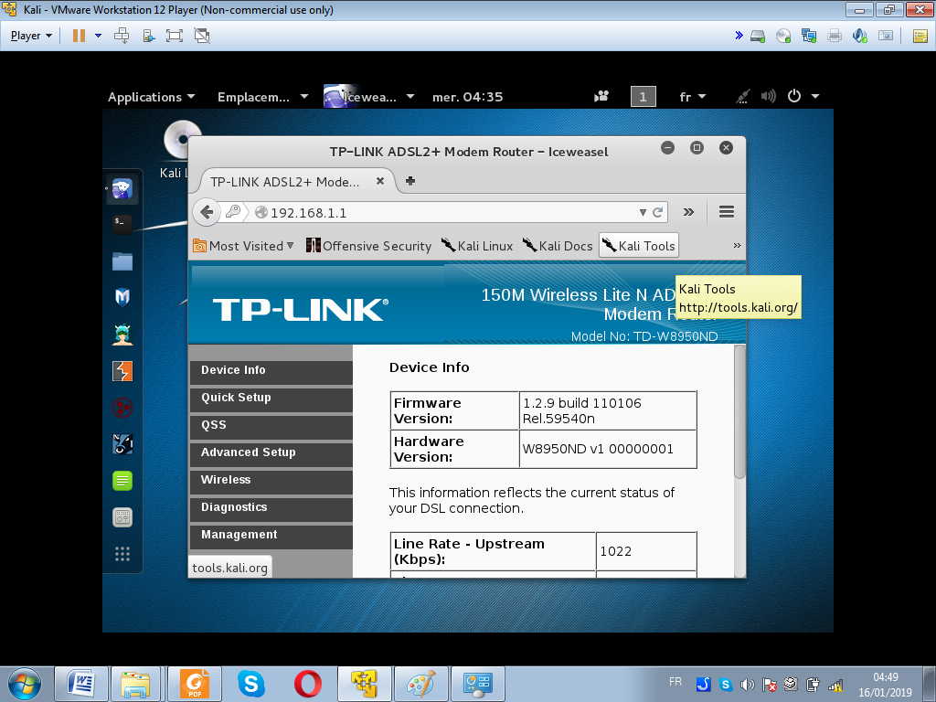

Repinguer depuis Kali vers la Hôte sur sa carte réelle, ça marche ?

Pou connu l’@ de carete réseau rélle il faut faire comme sui :

